Documento de Arquitectura de WS (Web Services)
- Visión general
Los servicios web de ACA constituyen el puente seguro entre la aplicación móvil del paciente y el dashboard del terapeuta (web).
El propósito general de los servicios web de ACA es actuar como un puente de comunicación seguro entre la aplicación móvil del paciente, el dashboard web del terapeuta y el servidor central. Esta arquitectura garantiza que las funcionalidades críticas se procesen correctamente.
- Estilo arquitectónico
Se adopta una arquitectura Cliente – Servidor con una capa de servicios web y comunicándose mediante una API RESTful.
- Cliente (android): Aplicación nativa desarrollada en Android. Consume los servicios web para enviar los reportes de estado emocional y emitir las alertas de pánico.
Para el terapeuta, se tiene una interfaz administrativa (dashboard web), consume los servicios para visualizar el historial clínico y recibir las alertas de sus pacientes.
- Capa de servicios (API REST): Actúa como el controlador principal, recibiendo las peticiones HTTP/HTTPS e intercambiando información en formato JSON.
- Capa lógica (CORE C++): La API delega el procesamiento complejo a un Core desarrollado en C++. Este núcleo se encarga de aplicar las reglas de negocio y los casos de uso de la aplicación.
- Comunicación: La API REST se comunica con el Core mediante llamadas internas dependiendo del empaquetado del servidor.
- Gestión de datos (Persistencia)
Para asegurar la integridad, estructuración y trazabilidad de los datos médicos de la clínica, la persistencia se apoya en una base de datos relacional SQL (PostgreSQL).
- Modelo de datos: Las tablas relacionan a cada paciente con su respectivo terapeuta, además de historiales de sesión, cuestionarios para sus registros emocionales y alertas.
- Interacción: El Core y la API son los únicos componentes con acceso directo a la base de datos SQL. Utilizan consultas parametrizadas para evitar inyecciones SQL y garantizar que la información sea confiable y segura.
- Seguridad y privacidad
Debido a que se esta tratando con datos sensibles sobre la salud mental de los pacientes, la arquitectura implementa controles estrictos para proteger su confidencialidad.
- Autenticación y autorización: Se utiliza el estándar JWT (Jason Web Tokens). Al iniciar sesión, el sistema valida las credenciales y devuelve un token que identifica el rol del usuario (paciente o terapeuta), de esta manera un paciente no tiene acceso a la información que maneja un terapeuta.
- Seguridad en tránsito: Todas las comunicaciones entre los usuarios y el servidor están cifradas usando protocolos HTPPS/TLS.
- Seguridad en reposo: Las contraseñas de los usuarios no se guardan en texto plano, se almacenan con algoritmos de hashing seguro como bcrypt.
- Diagramas
  - Diagrama de despliegue
En este diagrama se muestra como están distribuidos los nodos del sistema.
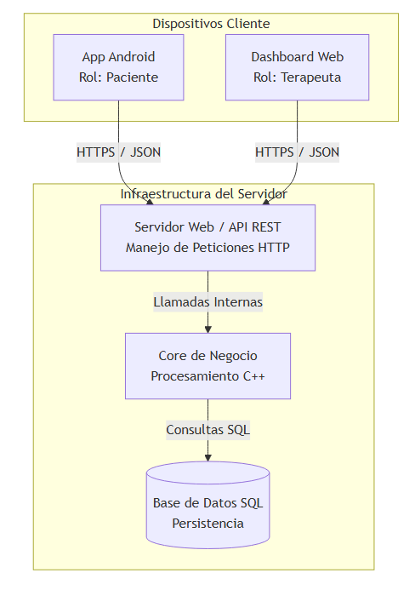
  - Diagrama de componentes: Flujo del “Botón de pánico”
Muestra la secuencia de operaciones cuando un paciente experimenta una crisis de ansiedad y utiliza el botón de pánico.
